# 领域模型

## 2.1 发现类和对象

|  |  |  |  |
| --- | --- | --- | --- |
| 7 | 用例描述  1.消费者要求对点评进行分享  2.系统提示消费者选择分享点评的途径，包括分享给好友和分享到qq，微信，微博  3.1 消费者选择分享给好友  1. 系统显示好友列表，请求消费者选择好友  2. 消费者选择分享的好友  3.2 消费者选择分享到qq，微信，微博  1. 系统跳转到消费者选择的分享平台  2. 消费者在该平台确认分享  3. 系统提示成功  4. 系统显示完成分享 | 确定对象  消费者，点评，好友列表 | 概念类：  消费者  点评  好友列表  好友 |
| 摒弃对象  途径：只有状态没有行为  分享平台：系统外的对象，只有状态没有行为 |
| 8 | 用例描述  1. 消费者要求查看菜品信息  2. 系统显示菜品信息  3. 消费者要求查看该菜品的点评信息  4. 系统显示点评信息 | 确定对象  消费者、菜品信息、点评信息 | 概念类：  消费者  菜品信息  点评信息 |
| 摒弃对象 |
| 9 | 用例描述  1. 消费者要求查看菜品信息  2. 系统显示菜品信息  3. 消费者要求添加点评  4. 系统提示消费者编写点评  5. 消费者编写点评并确认  6. 系统显示添加点评成功 | 确定对象  消费者、菜品信息、点评信息 | 概念类：  消费者  菜品信息  点评信息 |
| 摒弃对象 |
| 10 | 用例描述  1. 消费者要求查看菜品的点评信息  2. 系统显示点评信息  3. 消费者选择一条点评，要求评价该点评  4. 系统提示消费者编写评价  5. 消费者编写评价并确认  6. 系统显示评价点评成功 | 确定对象  消费者，菜品，点评信息，评价 | 概念类：  消费者  菜品  点评信息  评价 |
| 摒弃对象 |

## 2.2 建立类之间的关联



## 2.3 添加类的主要属性



# 行为模型

## 3.1 系统顺序图

## 3.2 顺序图

给出主要用例的系统顺序图

**UC-7**

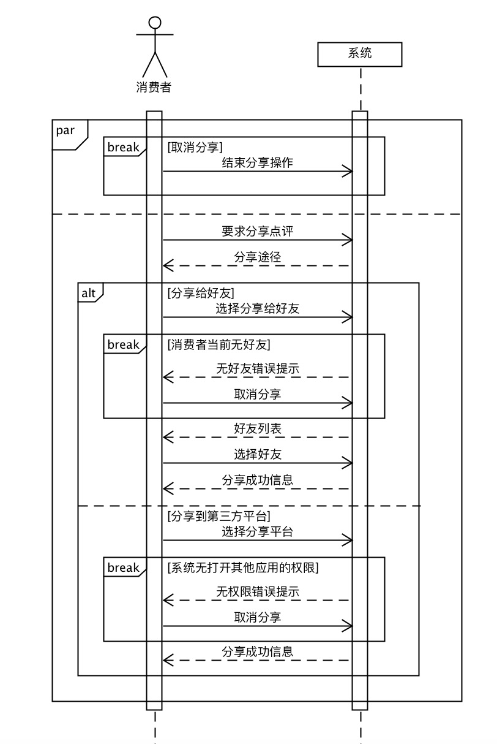

**UC-8**

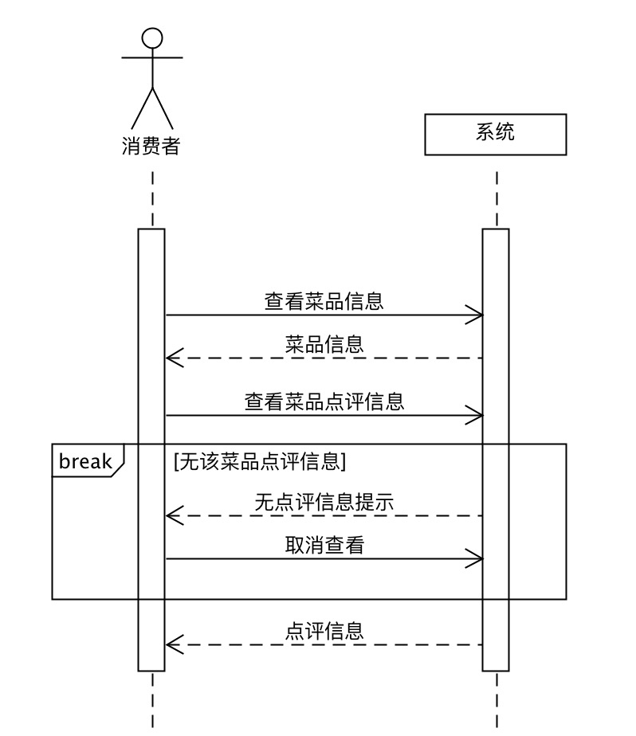

**UC-9**

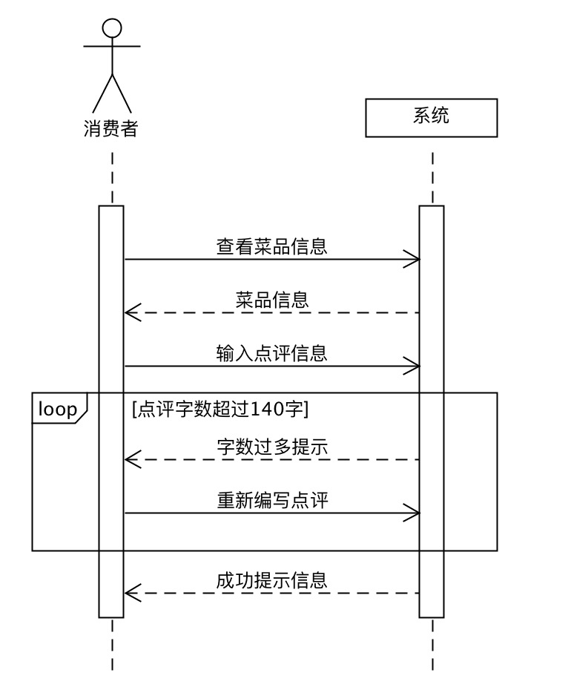

**UC-10**

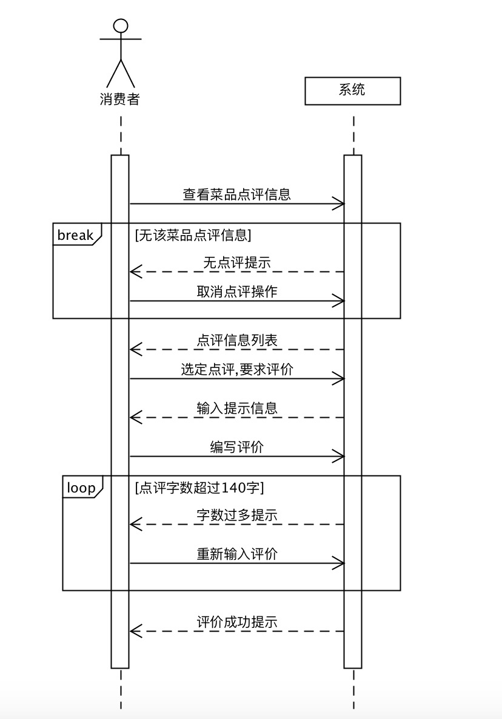

## 3.3 状态图

对具有复杂状态转换逻辑的系统模块，进行状态模型建模，这里给出含有复杂状态转换的状态图。

## 3.4 活动图

本部分没有不同涉众见的活动交互，不再画出